|  |
| --- |
| федеральное государственное автономное образовательное учреждение высшего образования «санкт-петербургский национальный исследовательский  университет информационных технологий, механики и оптики»  факультет программной инженерии и компыютерной техники  дисциплина: програмирование |
| Лабораторная работа по программированию №1 |
|  |
|  |
|  |
|  |

|  |
| --- |
|  |

Выполнил: Вали Насибулла

Группа: Р3132

Вариант: 82

Преподаватель: Блохина Елена Николаевна

Написать программу на языке Java, выполняющую соответствующие варианту действия. Программа должна соответствовать следующим требованиям:

1. Она должна быть упакована в исполняемый jar-архив.
2. Выражение должно вычисляться в соответствии с правилами вычисления математических выражений (должен соблюдаться порядок выполнения действий и т.д.).
3. Программа должна использовать математические функции из стандартной библиотеки Java.
4. Результат вычисления выражения должен быть выведен в стандартный поток вывода в заданном формате.

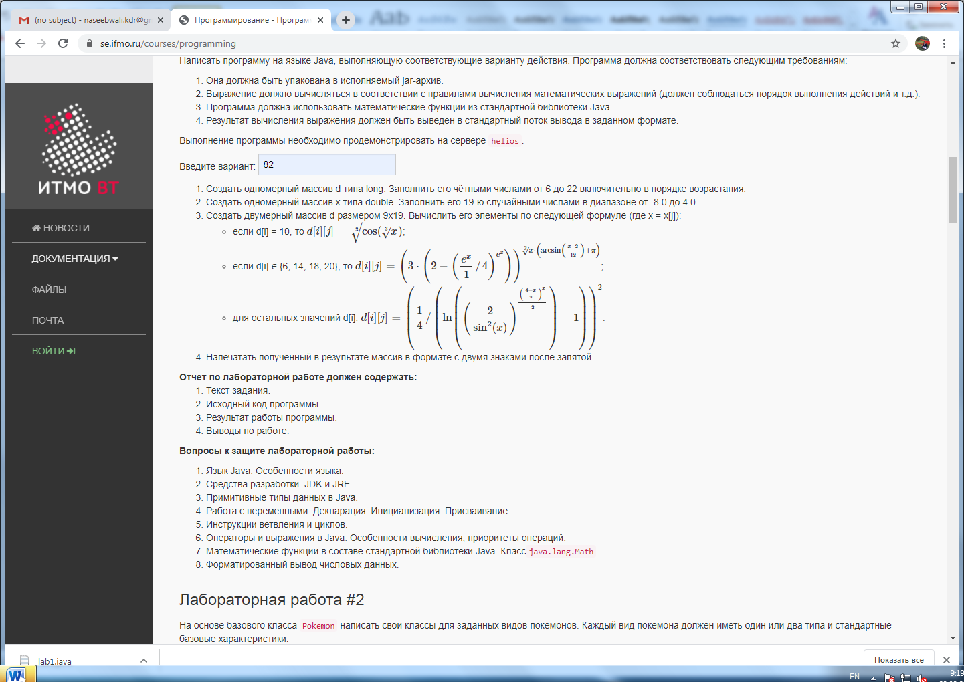Вариант: 82

**Code:**

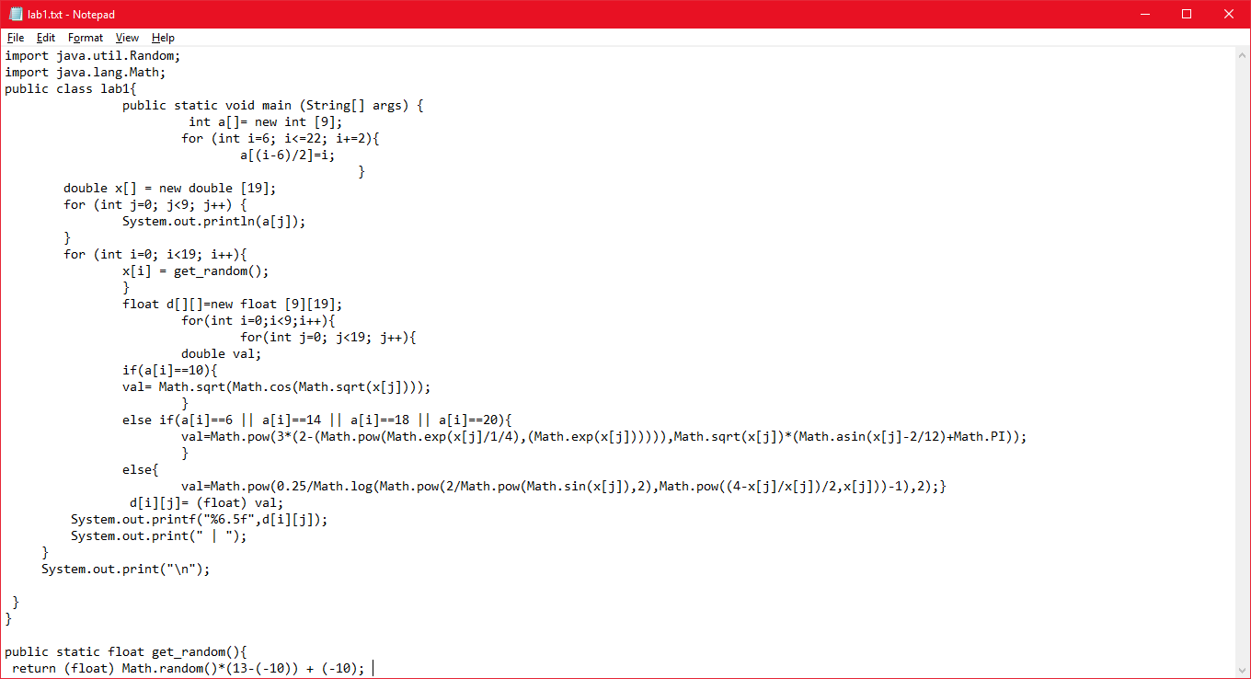

**Result:**

6

8

10

12

14

16

18

20

22

NaN | NaN | NaN | NaN | NaN | NaN | NaN | NaN | NaN | NaN | NaN | NaN | NaN | NaN | NaN | 7.15491 | NaN | NaN | NaN |

0.00012 | 0.00701 | 0.00024 | 0.00012 | 0.18146 | 0.00146 | 0.01744 | 0.00013 | 0.00055 | 0.00022 | 0.01294 | 0.00012 | 0.00001 | 0.27724 | 0.00001 | 0.00589 | 0.00913 | 2.94716 | 0.00020 |

NaN | 0.25878 | NaN | NaN | NaN | NaN | NaN | NaN | NaN | NaN | NaN | NaN | NaN | NaN | NaN | 0.91261 | NaN | NaN | NaN |

0.00012 | 0.00701 | 0.00024 | 0.00012 | 0.18146 | 0.00146 | 0.01744 | 0.00013 | 0.00055 | 0.00022 | 0.01294 | 0.00012 | 0.00001 | 0.27724 | 0.00001 | 0.00589 | 0.00913 | 2.94716 | 0.00020 |

NaN | NaN | NaN | NaN | NaN | NaN | NaN | NaN | NaN | NaN | NaN | NaN | NaN | NaN | NaN | 7.15491 | NaN | NaN | NaN |

0.00012 | 0.00701 | 0.00024 | 0.00012 | 0.18146 | 0.00146 | 0.01744 | 0.00013 | 0.00055 | 0.00022 | 0.01294 | 0.00012 | 0.00001 | 0.27724 | 0.00001 | 0.00589 | 0.00913 | 2.94716 | 0.00020 |

NaN | NaN | NaN | NaN | NaN | NaN | NaN | NaN | NaN | NaN | NaN | NaN | NaN | NaN | NaN | 7.15491 | NaN | NaN | NaN |

NaN | NaN | NaN | NaN | NaN | NaN | NaN | NaN | NaN | NaN | NaN | NaN | NaN | NaN | NaN | 7.15491 | NaN | NaN | NaN |

0.00012 | 0.00701 | 0.00024 | 0.00012 | 0.18146 | 0.00146 | 0.01744 | 0.00013 | 0.00055 | 0.00022 | 0.01294 | 0.00012 | 0.00001 | 0.27724 | 0.00001 | 0.00589 | 0.00913 | 2.94716 | 0.00020 |

**Conclusion:**

Through this program I have learnt the basics of how to code in java. Besides I used different arguments in order to write mathematical equations. Especially in this program I focused on conditionals statements and loops in order to get the results.